РУКОВОДСТВО ДЛЯ ПОЛЬЗОВАТЕЛЯ

Тройной эффект «Aroma Sense 501», «Aroma Sense 503», :
Эффект ароматизации
Воздействие отрицательно заряженых ионов
Витаминный эффект
Позволяет почувствовать аромат, воздействие витамина С и анионов,
на 100% избавляет от остаточного хлора в водопроводной воде.
1. Эффект ароматизации
- Подходит для поддержания красоты и эффективен для уменьшения зуда
- Уничтожает бактерии и усиливает увлажнение
- Замечательно подходит для лечения от депрессии и повышает внимание
- Стимулирует циркуляцию крови
2. Витаминный эффект
-Устраняет на 100% остаточный хлор
-Предотвращает появление атопического дерматита
-Задерживает старение кожи за счет замедления процессов окисления
-Генерирует коллаген в теле человека, способствующий расслаблению кожи
3. Эффект отрицательных ионов
- Предотвращают появление различных видов кожных заболеваний,
включая атопический дерматит
- Улучшают условия для нанесения макияжа т.к. поры прочищаются
(подходит для ухода за красотой)
- Очищают воду (устраняют остаточный хлор и примеси в воде)
- Стимулируют циркуляцию крови
- Устраняют неприятные запахи в ванной комнате
- Экономичность: нет необходимости в использовании увлажнителя
и уменьшает расход воды за счет меньшего разбрызгивания
(сокращает расход воды на 50%). Генерирует около 400,000 анионов на куб. см.
Функции «Aroma Sense 501, 503»
1.Функция экономного использования воды. Экономит до 36,000 литров
воды в год.

РУКОВОДСТ ВО ДЛЯ ПОЛЬЗОВАТЕЛЯ 2

2.Ионизация.
Оригинальные конструктивные особенности
пластины рассекателя воды в виде
треугольника.
3.Массаж. Релаксация.
Микро отверстия пластины позволяют
увеличить давление воды и применить
концентрированное точечное
воздействие для восстановления
организма.
4.Обработка рассекающей пластины
специальными материалами позволяет
использовать насадку продолжительное
время, без изменения её функциональных
свойств.
5.Смягчение воды.
Фильтр с биокерамическими шариками
благотворно влияет на качественный состав
воды и, благодаря открытой конструкции,
имеет продолжительный срок службы
и простоту обслуживания.
6.Фильтрация воды. Устранение хлора
и других вредных элементов.
Для фильтрации воды и улучшения её
состава используется комплекс встроенных
элементов, включая фильтры с ароматическим
веществом, биокерамическими шариками,
полипропиленовый фильтр и пластина
со специальным покрытием.
7.Насыщение воды лёгкими ароматами,
витаминный эффект и устранение хлора.
Происходит благодаря картриджу с ароматичес-
ким веществом и витамином С.
8.Косметологическая функция.
Сочетание оригинальных элементов насадки
даёт возможность улучшить состояние
кожного покрова, восстановить мышцы,
почувствовать прилив бодрости и сил.

Сравнительный тест экономии воды
(Насадка Aroma Sense по сравнению с обычной душевой насадкой)
А – Aroma Sense ; В – обычная

1. Условия теста (2,5 kgt/cm²)

РУКОВОДСТВО ДЛЯ ПОЛЬЗОВАТЕЛЯ 3
2. Через 2 минуты (остаток воды в баке А около 25 литров, а в баке В около 20 литров)
Модель№ (нужное  выделить) |  | Aroma Sense 501, Aroma Sense 503
Срок гарантии |  | 1(один) год с даты продажи
Дата выпуска/Дата продажи
Покупа-тель | Назв.фирмы / Ф.И.0.
Покупа-тель | Адрес
Прода-вец | Назв.фирмы / Магазин
Прода-вец | Адрес
Прода-вец | Менеджер-продавец
т. о. сохранено около 5 литров (15-20%).
2. Увеличение давления воды
Скорость воды в обычной душевой насадке 25 км/ч, а в Aroma Sense скорость
увеличивается в 1,5 раза до 40 км/ч
Тип и особенности фильтра
Запах лимона, эвкалипта, сосны
- Используется запатентованный картридж Aroma-Sense, который содержит гель, смягчает и увлажняет кожу, удаляя ороговевшие частицы
- Прекрасно залечивает поврежденные волосы с помощью витамина С

Составляющие элементы

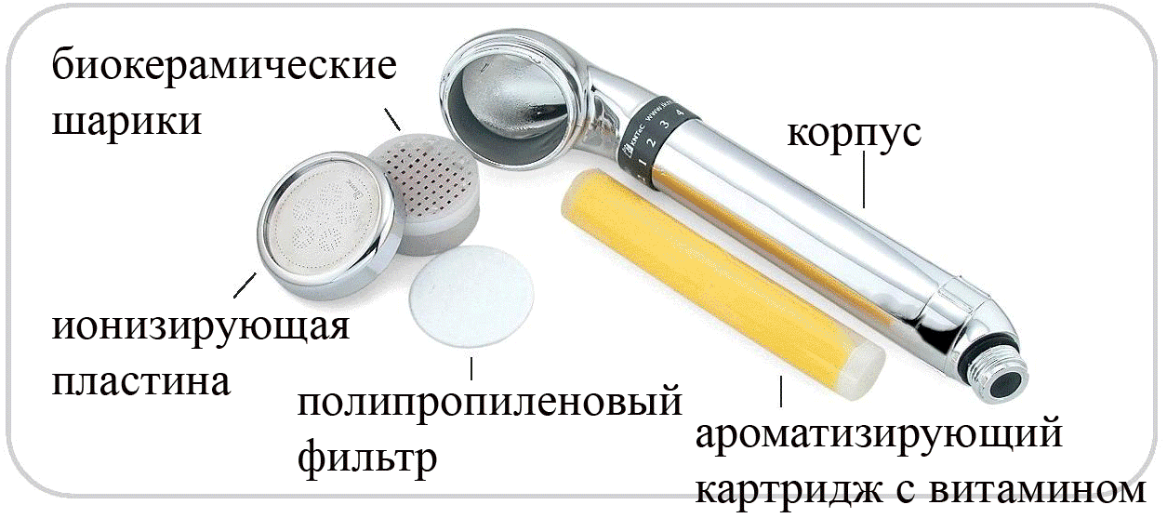

Меры предосторожности

1. Не делайте слишком большой напор воды,
для работы на максимальном режиме, достаточно 1/3 общего напора.
2.При профилактическом обслуживании не
используйте моющих средств.
3.Не давайте насадку детям.
4.Не разбирайте составные части насадки.
Срок использования 7 лет.
РУКОВОДСТВО ДЛЯ ПОЛЬЗОВАТЕЛЯ 4
Срок годности изделия 7 лет.
